ДЕПАРТАМЕНТ ОБРАЗОВАНИЯ И НАУКИ КЕМЕРОВСКОЙ ОБЛАСТИ
государственное бюджетное образовательное учреждение
среднего профессионального образования
«БЕЛОВСКИЙ ТЕХНИКУМ ЖЕЛЕЗНОДОРОЖНОГО ТРАНСПОРТА»

Подготовка отчета о производственной практике
Методические рекомендации для обучающихся

Выполнила: Гулина И.Ю.
Заместитель директора
по производственному обучению
ГБОУ СПО «БТЖТ»

Белово
2014
Рекомендованы методическим советом Государственного бюджетного образовательного учреждения среднего профессионального образования Беловским техникумом железнодорожного транспорта (ГБОУ СПО БТЖТ)
протокол № ___от «____»__________ 20___ г.
__________ А.Р.Анохина

Составитель: Гулина И.Ю, .заместитель директора по производственному обучению ГБОУ СПО «БТЖТ»

Методические рекомендации для обучающихся, осваивающих основные профессиональные образовательные программы СПО [Текст]: методические рекомендации / авт.-составитель . Гулина И .Ю.– ГБОУ СПО «БТЖТ», 2014.

В методических рекомендациях определены общие требования к составлению отчета о производственной практике, изложены вопросы выполнения отчета и его защиты , даны рекомендации относительно структуры отчета, требования к ее оформлению.
В приложении представлены образцы дневника, аттестационного листа, производственной характеристики, форма отчета. Методические рекомендации даны для выполнения отчета о производственной практике обучающимися со сроком обучения 2г.5мес.

Содержание

Введение
44
1.
Порядок и организация производственной практики
55
2.
Выбор тем для отчета о производственной практике

77
3.
Основные требования к отчету
88
4.
Структура отчета о производственной практике, требования к оформлению

9
5.
Порядок защиты отчета
111

Заключение
112
6
Список литературы
2

Приложение 1 Дневник производственного обучения

Приложение 2 Образец аттестационного листа
2

Приложение 3 Образец производственной характеристики
2

Приложение 4 Форма отчета

Введение

Система среднего профессионального образования отличается инновационным характером. Это влечет за собой изменения в требованиях к подготовке специалистов: компетентных, активных, мобильных, способных практически решать возникающие проблемы. Подготовка такого специалиста зависит от сознательной, целенаправленной, самостоятельной познавательной деятельности. Самостоятельная работа в подготовке отчета о производственной практике стало одним из приоритетных видов деятельности в процессе обучения в образовательном учреждении среднего профессионального образования.
Это определяет необходимость подготовки обучающихся к самостоятельной творческой деятельности учебно-исследовательского характера. В техникуме с такой деятельностью обучающиеся встречаются при подготовке отчета о производственной практике. Цель данных методических рекомендаций - оказание помощи обучающимся в подготовке и выполнению отчета о производственной практике ( срок обучения 2г.5 мес.)
В методических рекомендациях определены общие требования к составлению отчета по производственной практики; определена роль обучающегося к отчету; изложены вопросы выполнения отчета и его защите , даны рекомендации относительно структуры отчета, требования к ее оформлению.

1 Порядок и организация производственной практики

Порядок организации производственной практики обучающихся ГБОУ СПО «Беловский техникум железнодорожного транспорта» осваивающих программы подготовки квалифицированных рабочих, разработан в соответствии с Положением о практике обучающихся, осваивающих основные профессиональные образовательные программы среднего профессионального образования утвержденное приказом Министерства образования и науки Российской Федерации от 18 апреля 2013 г. N 291., Положение о практике обучающихся, осваивающих основные профессиональные образовательные программы среднего профессионального образования, определяет порядок организации и проведения практики обучающихся, осваивающих основные профессиональные образовательные программы среднего профессионального образования.
Одним из видов практики обучающихся, осваивающих ППКРС СПО, является производственная практика.
Планирование и организация практики на всех ее этапах обеспечивает: последовательное расширение круга формируемых у обучающихся умений, навыков, практического опыта и их усложнение по мере перехода от одного этапа практики к другому; целостность подготовки специалистов к выполнению основных трудовых функций; связь практики с теоретическим обучением. Содержание производственной практики определяется требованиями к умениям и практическому опыту по каждому из профессиональных модулей ППКРС СПО в соответствии с ФГОС СПО, программой производственной практики.
Производственная практика направлена на формирование у обучающегося общих и профессиональных компетенций, приобретение практического опыта и реализуется в рамках профессиональных модулей ППКРС СПО по каждому из видов профессиональной деятельности, предусмотренных ФГОС
При реализации ППКРС СПО по профессии производственная практика проводится Техникумом при освоении обучающимися профессиональных компетенций в рамках профессиональных модулей и реализовываются как в несколько периодов, так и рассредоточено, чередуясь с теоретическими занятиями в рамках профессиональных модулей. В период прохождения производственной практики обучающиеся могут зачисляться на вакантные должности, если работа соответствует требованиям программы производственной практики. Сроки проведения практики устанавливаются Техникумом в соответствии с ППКРС СПО.
Направление на производственную практику оформляется приказом директора техникума или иного уполномоченного им лица с указанием закрепления каждого обучающегося за предприятием, а также с указанием вида и сроков прохождения практики.
Обучающиеся, осваивающие ППКРС СПО в период прохождения практики на предприятиях обязаны: выполнять задания, предусмотренные программами практики; соблюдать действующие в организациях правила внутреннего трудового распорядка; соблюдать требования охраны труда и пожарной безопасности.
Организацию и руководство производственной практикой осуществляют руководители практики от техникума и от Предприятий.
По результатам практики руководителями практики от Предприятий и от Техникума формируется аттестационный лист, (приложение № 2) содержащий сведения об уровне освоения обучающимся профессиональных компетенций, а также характеристика на обучающегося (приложение № 3) по освоению профессиональных компетенций в период прохождения практики. В период прохождения практики обучающимся ведется дневник практики (приложение № 1)
Производственная практика является завершающим этапом освоения профессионального модуля по виду профессиональной деятельности.
По результатам практики обучающимся составляется отчет о производственной практике (приложение № 4)

2. Выбор тем для отчета по производственной практики

Темы отчетов о производственной практике разрабатываются мастерами производственного обучения совместно со специалистами предприятий или организаций, деятельность которых соответствует профилю подготовки обучающихся, предлагаемая тематика должна быть актуальной для производства и иметь практическую значимость.
Предложенная тематика согласовывается с преподавателями профессионального цикла. Обучающемуся предоставляется право выбора темы отчета, в том числе предложения своей тематики с необходимым обоснованием целесообразности ее разработки для практического применения.
Тематика отчета о производственной практике должна соответствовать содержанию профессионального модуля, по которому проводится производственная практика.
В случае, если производственная практика по двум профессиональным модулям в графике объединена , то в отчете должно быть задание по одному и другому модулю.

3. Основные требования к отчету о производственной практике

1. Соответствие тематики к содержанию, четкая целевая направленность.
2. Логическая последовательность изложения материала, базирующаяся на прочных теоретических знаниях по теме отчета.
3. Конкретность представления практических результатов работы.
5. Конкретное изложение материала и грамотное оформление работы.

4. Структура отчета о производственной практике,
требования к оформлению
Структурными элементами отчета о производственной практике являются:
- Титульный лист.
- Содержание
- Введение
- Основная часть
- Заключение.
6. Список литературы.
7. Приложения.
Титульный лист является первым листом документа, единую форму которого устанавливает ГОСТ 2.105-79. Титульный лист выполняется на листах формата А4 .Указывается полное наименование ПОО, наименование профессии, вид практики, сведение о руководителях практики от ПОО и профильной организации (фамилия, имя, отчество, должность),даты начала и окончания практики.
Название разделов в содержании должны точно повторять название заголовков в тексте. Не допускается сокращать или давать их в другой формулировке.
Введение должно содержать общее положение о практике, ее целях и задачах, которые были поставлены в индивидуальном задании. Здесь обосновывается актуальность темы индивидуального задания на практику, приводятся источники информации, методы, с помощью которых было выполнено индивидуальное задание, называются проблемы, возникшие в процессе работы над отчетом.
Основная часть отчета может включать в себя несколько разделов. При делении текста основной части отчета необходимо, чтобы каждый раздел содержал законченную информацию.
В начале основной части отчета кратко излагаются общие сведения об организации, в которой проходила производственная практика. В этот раздел можно включать сведения об ассортименте выпускаемой продукции, о технологических особенностях. Далее приводятся подробные описания технологии работ, перечень оборудования, инструмента, охрана труда и техника безопасности.
В заключении необходимо сделать вывод по итогам практики, дать краткий анализ результатов практики, дать оценку полноты решения поставленных задач за период практики.
В приложении на усмотрение обучающихся и руководителя практики, должен быть включен необходимый иллюстрационный материал (графики,таблицы,диаграммы)
В качестве приложения к отчету практики обучающийся оформляет графические, аудио-, фото-, видео-, материалы, наглядные образцы изделий, подтверждающие практический опыт, полученный на практике

Текст отчета должен быть выполнен с использованием текстового редактора Microsoft Word. Размер шрифта – 14, межстрочный интервал 1,5, текст выровнен по ширине листа. Текст следует размещать на одной стороне страницы с соблюдением следующих размеров полей (ГОСТ 6.30 -97): - левое – 30 мм; правое – 10 мм; верхнее – 20 мм; нижнее – 20 мм.
Объем печатного текста определяется исходя из темы отчета не менее 5-8 страниц печатного текста. Нумерация листов в правом нижнем углу страницы.

- Порядок защиты отчета

К защите отчета допускается обучающийся, прошедший производственную практику в полном объеме.
Защита отчета проводится в последний день производственной практики.Обучающийся в течение 5-6 минут, кратко излагают цель, задачи и основные положения отчета, демонстрирует уровень владения профессиональными компетенциями, акцентирует внимание на выводах, полученных в результате производственной практики.
Комиссия в составе мастера производственного обучения, ст. мастера, зам.директора по УПР или ПО, представителей предприятия оценивают защиту отчета(«отлично», «хорошо», «удовлетворительно»)
Во время защиты обучающийся в соответствии с требованиями ФГОС профессионального образования демонстрирует уровень готовности самостоятельно решать конкретные профессиональные задачи по работе с технологической документацией, выбирать технологические операции, параметры и режимы ведения процесса, средства труда, прогнозировать и оценивать результаты, владеть экономическими, экологическими параметрами профессиональной деятельности, а также анализировать профессиональные задачи и аргументировать их решения в рамках своих компетенций по профессиональному модулю.

Заключение
Данные методические рекомендации составлены на основе нормативных документов. Рекомендации разработаны с учетом срока обучения по программам подготовки квалифицированных рабочих и служащих со сроком обучения 2г.5 мес.
Методические рекомендации составлены в помощь обучающимся техникума и других профессиональных учебных заведений, где используется такой вид отчета о производственной практики.

Нормативные документы

1. ГОСТ 7.32-2001 Правила оформления текстовых документов.
2. Порядок организации производственной практики ПОО(Приказ Министерства образования и науки РФ от 18 апреля 2013г. № 291,г.Москва)
Список литературы
- Ганенко, А.П., Милованов Ю.В., Лапсарь М.И. Оформление текстовых и графических материалов при подготовке дипломных проектов, курсовых и письменных экзаменационных работ. [Текст]:/ А.П.Ганенко., Ю.В.Милованов, М.И. Лапсарь – Москва.:, Издательство Высшая школа., 2000.- с.

Приложение 1

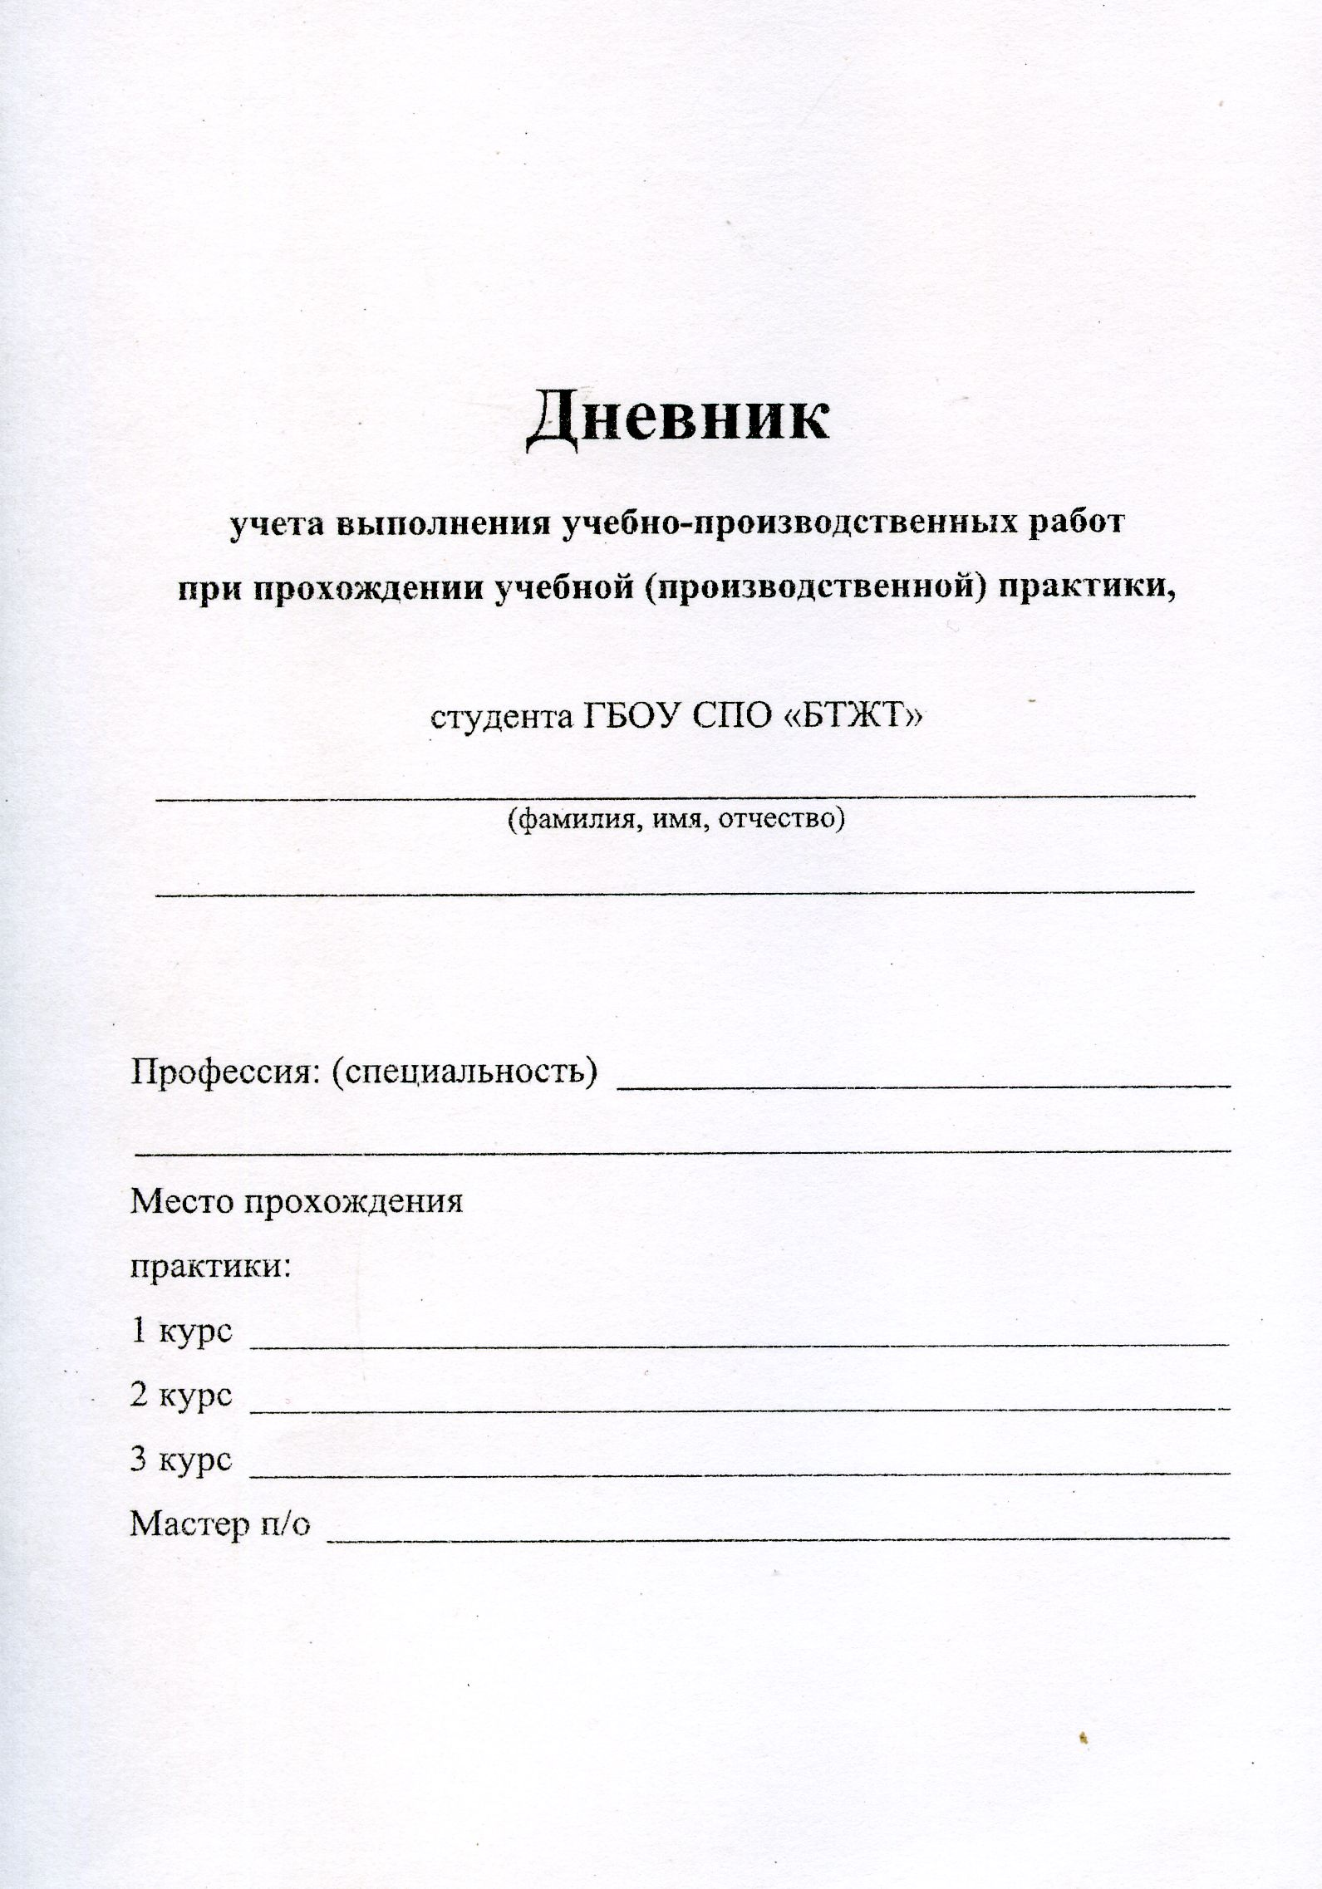

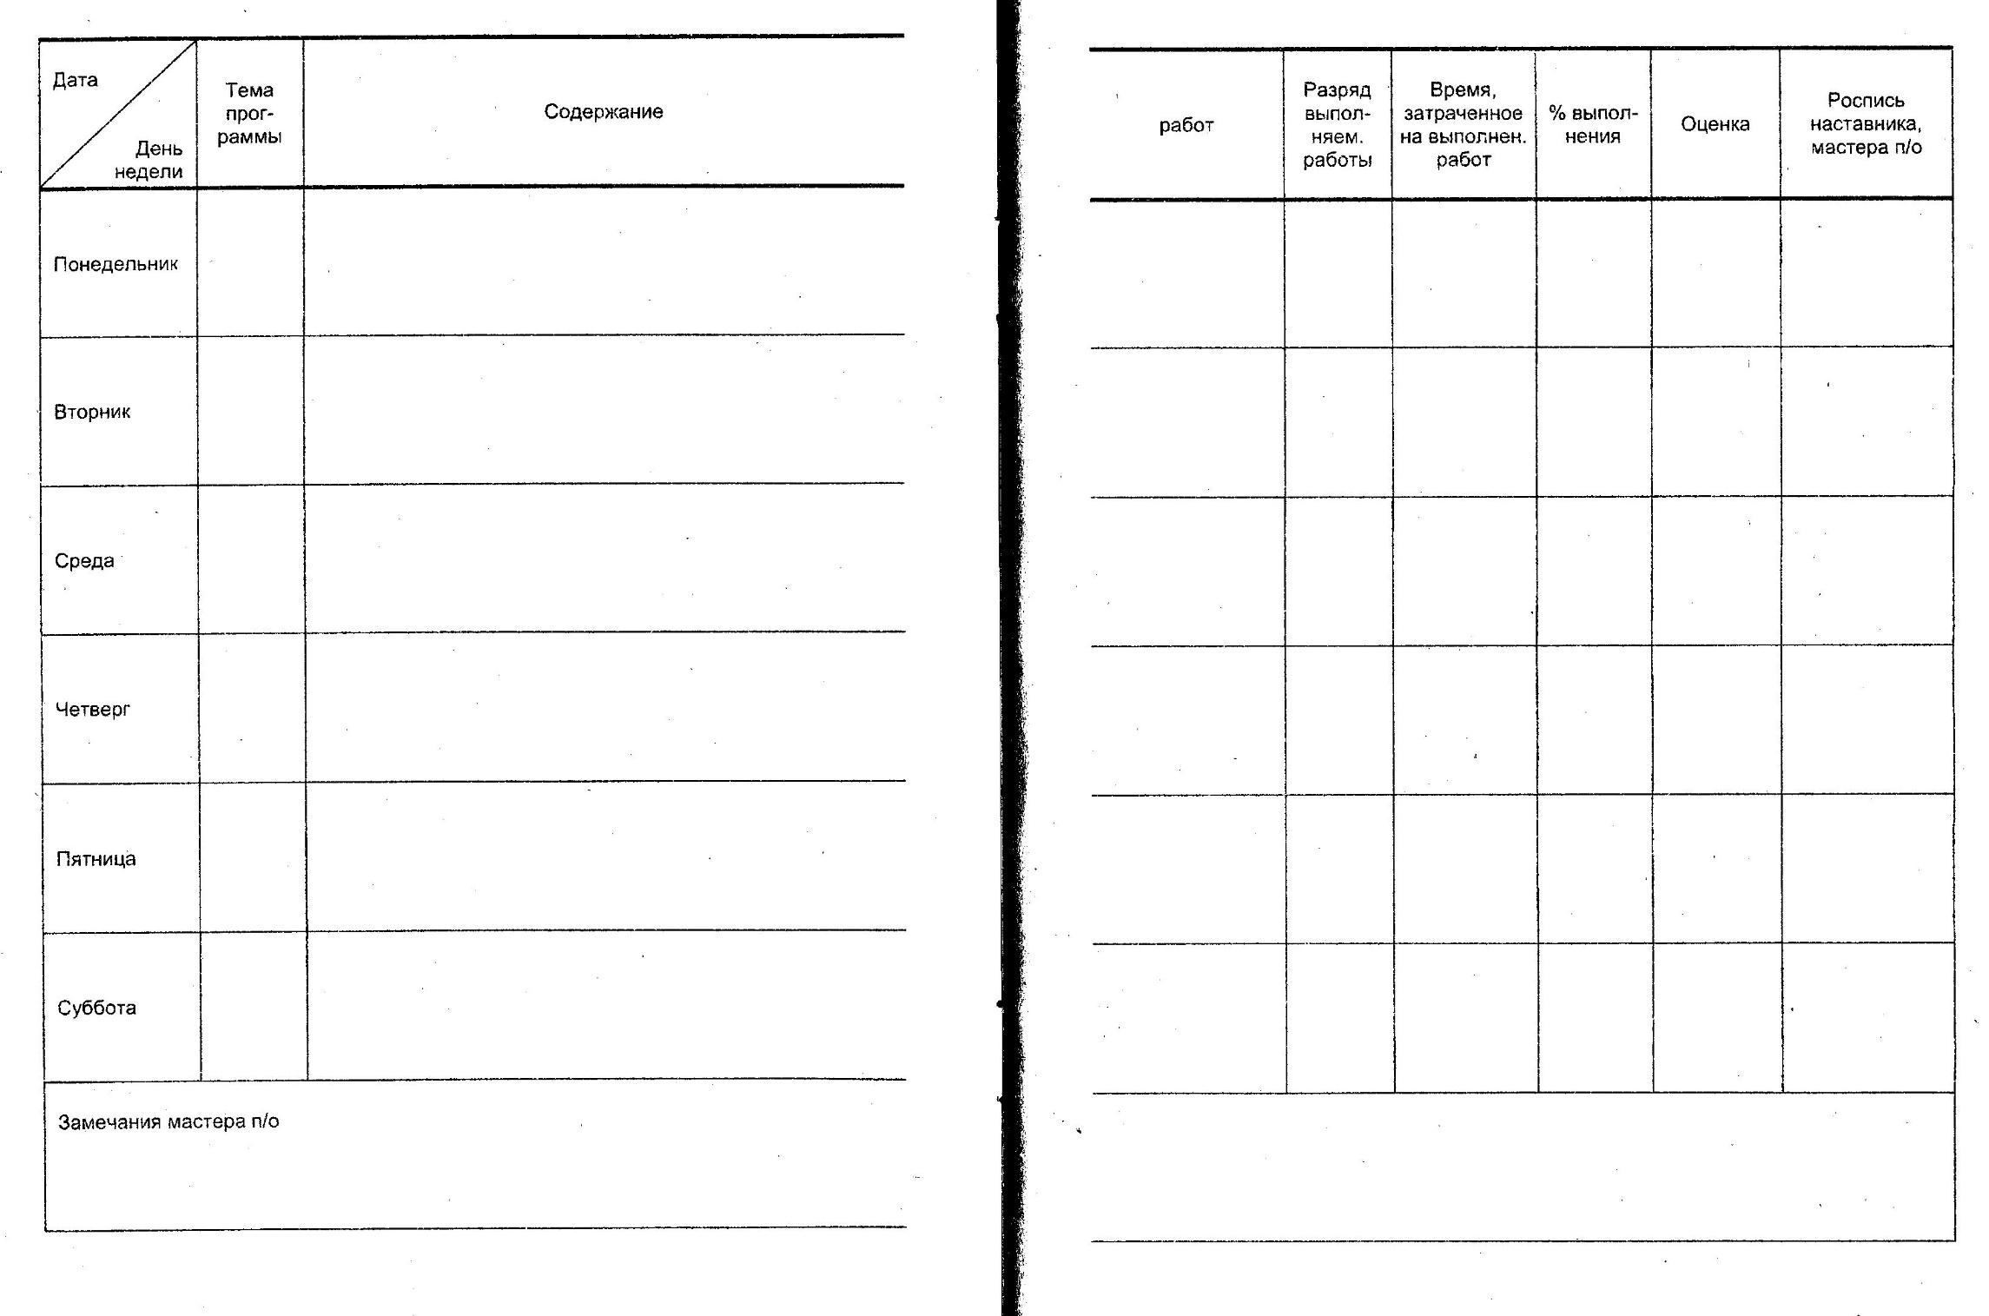

Приложение 2
Аттестационный лист по практике
Наименование практики ________________________________________________________
1. ФИО обучающегося__________________________________________________________
_____________________________________________________________________________
№ группы ___________________________________________________________________
Специальность (профессия) _____________________________________________________
2. Место проведения практики (организация), наименование, юридический адрес _____________________________________________________________________________
3. Время проведения практики с «__»______20____г. по «__»_________20____г.
4. Виды и объем работ, выполненные обучающимися во время практики:
Кол-во часов: _________________________________________________________________
Виды работ:__________________________________________________________________
_____________________________________________________________________________
_____________________________________________________________________________
5. Качество выполнения работ в соответствии с технологией и (или) требованиями организации, в которой проходила практика
_____________________________________________________________________________
_____________________________________________________________________________
_____________________________________________________________________________
_____________________________________________________________________________
6. Умение работать в команде, общаться с коллегами________________________________
_____________________________________________________________________________

Дата _______________

М.П.

Мастер п/о________________________________
Старший мастер_____________________________
Зам.дир по УПР_____________________________
Начальник цеха (участка)____________________

Приложение 3
ПРОИЗВОДСТВЕННАЯ ХАРАКТЕРИСТИКА

Настоящим подтверждаю, что Иванов Иван Иванович проходил производственную практику в отделе _________________ ООО «Время» с ______ апреля по _______ апреля 200__ г.
Результат работы:
За время прохождения практики Иванов И.И. изучил основы________________________________________________________________________работы. В круг его обязанностей входило _________________________. Он быстро освоил все обязанности и отлично их выполнял. По окончании практики Иванов И.И. успешно прошел профессиональное собеседование.
Личные и деловые качества (компетенции): (охарактеризовать с точки зрения освоения общих компетенций)
Иванов И.И. проявил устойчивый интерес к профессии, умеет организовывать собственную учебно-производственную деятельность и анализировать рабочую ситуацию, умело пользуется необходимой технической документацией. Умеет работать в коллективе…….
Иванов И.И. проявил себя с положительной стороны как работоспособный, внимательный и ответственный. По стилю работы Иванов И.И. склонен к работе в команде, легко входит в контакт с новыми людьми, коммуникабелен, аккуратен и внимателен.
Считаю, что Иванов И.И. обладает явно выраженными лидерскими качествами и способен проявить творческий подход к решению нестандартных задач.
Качество отчета:
Подготовленный Иваном отчет свидетельствует об умении применять полученные теоретические знания на практике.
Рекомендации:
В целом могу охарактеризовать Ивана как квалифицированного рабочего.
По результатам практики Ивану предложено присвоение квалификации ___________________________________________. __________ разряда.

Оценка _____ __________ Подпись_________________________
МП

ФИО, должность
(руководителя практики от предприятия)
Тел. ___________________

Приложение 4
макет
ДЕПАРТАМЕНТ ОБРАЗОВАНИЯ И НАУКИ КЕМЕРОВСКОЙ ОБЛАСТИ
государственное бюджетное образовательное учреждение
среднего профессионального образования
«БЕЛОВСКИЙ ТЕХНИКУМ ЖЕЛЕЗНОДОРОЖНОГО ТРАНСПОРТА»

ОТЧЕТ ПО РЕЗУЛЬТАТАМ ПРОХОЖДЕНИЯ ПРОИЗВОДСТВЕННОЙ ПРАКТИКИ
по ПМ 1.1 __________________________

Профессия__________________________________________

Обучающегося_____________________________________________________
группы № ____________
за период с «______» ____________201_ г. по «______» ___________201_ г.
Количество часов _______
Задание на производственную практику_______________________________
__________________________________________________________________

Руководитель от образовательного учреждения: _________________________________________________(должность Ф.И.О.)

Дата выдачи задания____________________________________________________________

Место прохождения практики:________________________________________
__________________________________________________________________

Должность практиканта:

_______________________________________________________________

Белово
2013
Отчет

Производственная практика направлена на формирование общих и профессиональных компетенций, а также приобретение необходимых умений и опыта практической работы по профессии
^{(шифр и название профессии)}

Результат овладения общих и профессиональных компетенций
Результатом освоения является овладение обучающимися видом профессиональной деятельности .
Код
Наименование результата обучения
ПК 1.1

ПК 1.2

ОК 1

ОК 2

ОК 3

ОК 4

ОК 5

ОК 6

ОК 7

Отчет
на тему

- Алгоритм выполняемой работы
№
Алгоритм выполняемой работы
Применяемый инструмент
Оборудование, приспособления
1

- Соблюдение правил охраны труда и техники безопасности_________________________________________________________________________________________________________________________________________________________________________________________________________________________________________________________________________________________________________
- Вывод ____________________________________________________________________________________________________________________________________________________________________________________________________________________________________________________________________________________________________________________
В качестве приложения к отчету практики обучающийся оформляет графические, аудио-, фото-, видео-, материалы, наглядные образцы изделий, подтверждающие практический опыт, полученный на практике

Оценка по результатам прохождения практики
____
Фамилия, имя, отчество руководителя практики от организации

_________________

Должность Ф.И.О.

Фамилия, имя, отчество руководителя практики от образовательного учреждения

________________
Должность Ф.И.О.

Старший мастер

________________ ФИО
Зам. директора по УПР
ГБОУ СПО «БТЖТ»

________________ ФИО
Подпись руководителя практики на предприятии
(Ф.И.О.)

_______________ ФИО

